Dar estilo a React usando CSS

Hay muchas formas de darle estilo a React con CSS; en este tutorial analizaremos en profundidad tres formas comunes:

* Estilo en línea
* Hojas de estilo CSS
* Módulos CSS

## **Estilo en línea**

Para darle estilo a un elemento con el atributo de estilo en línea, el valor debe ser un objeto JavaScript:

const Contacto = () => {

  return <h1 style={{color:"red"}}>Contacto</h1>;

};

export default Contacto;

### **Objeto JavaScript**

const Contacto = () => {

  // Definimos los estilos en línea

  const miEstilo = {

    color: "white", // color del texto

    backgroundColor: "DodgerBlue", // color de fondo

    padding: "10px", // espacio interno

    fontFamily: "Sans-Serif" // tipo de fuente

  };

  return (

    <>

      <h1 style={miEstilo}>¡Hola Estilo!</h1>

      <p>¡Agrega un poco de estilo!</p>

    </>

  );

}

## **Hoja de estilos CSS**

En el archivo "App1.css" e inserta algo de código CSS en él:

body {

  background-color: #282c34;

  color: white;

  padding: 40px;

  font-family: Sans-Serif;

  text-align: center;

}

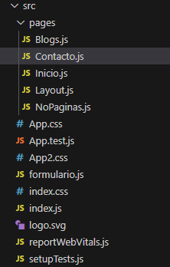

import '../App2.css' ;

const Contacto = () => {

  // Definimos los estilos en línea

  const miEstilo = {

    color: "white", // color del texto

    backgroundColor: "DodgerBlue", // color de fondo

    padding: "10px", // espacio interno

    fontFamily: "Sans-Serif" // tipo de fuente

  };

  return (

    <>

      <h1 style={miEstilo}>¡Hola Estilo!</h1>

      <p>¡Agrega un poco de estilo!</p>

    </>

  );

}

export default Contacto;